INDICAÇÃO Nº 1678/2021

Excelentíssimo Senhor Presidente
Ementa: Pintura da faixa de pedestres e estudos para implantação de semáforo para pedestres na Rua Campos Salles, defronte panificadora Bella Campos Salles.

INDICAMOS a Excelentíssima Prefeita Municipal de Valinhos, Senhora Lucimara Godoy Vilas Boas, obedecendo aos termos regimentais vigentes, dentro das formalidades legais e ouvido o esclarecido Plenário, que proceda a estudos e tome as legais e cabíveis providências, objetivando-se a pintura da faixa de pedestres e estudos para implantação de semáforo para pedestres na Rua Campos Salles, defronte panificadora Bella Campos Salles.

Justifica-se a presente indicação, por ser uma via de movimento intenso, onde pedestres encontram dificuldades para fazerem a travessia da via.
A atual faixa de pedestres encontra-se apagada devido à ação do tempo, sendo necessária a manutenção da mesma.
Pedem-se também estudos para que seja implantado um semáforo para pedestres com intuito de trazer muito mais segurança aqueles que transitam a pé pelo local.

Anexo, foto.
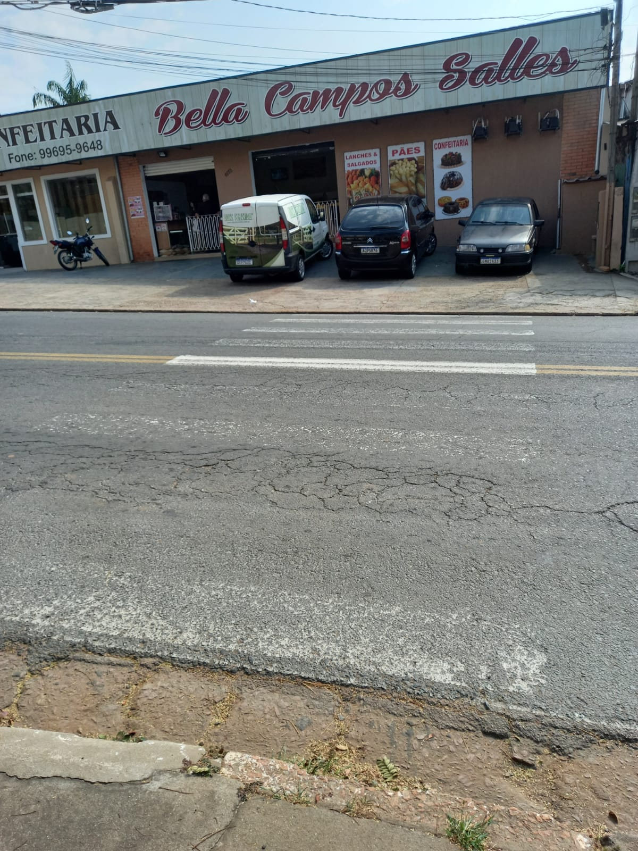

Diante do exposto, solicitamos a Senhora Prefeita Municipal, que estude com atenção esta nossa proposição e que na medida do possível procure atendê-la.

Valinhos, 23 de agosto de 2021.

______________________
FÁBIO DAMASCENO
Vereador

